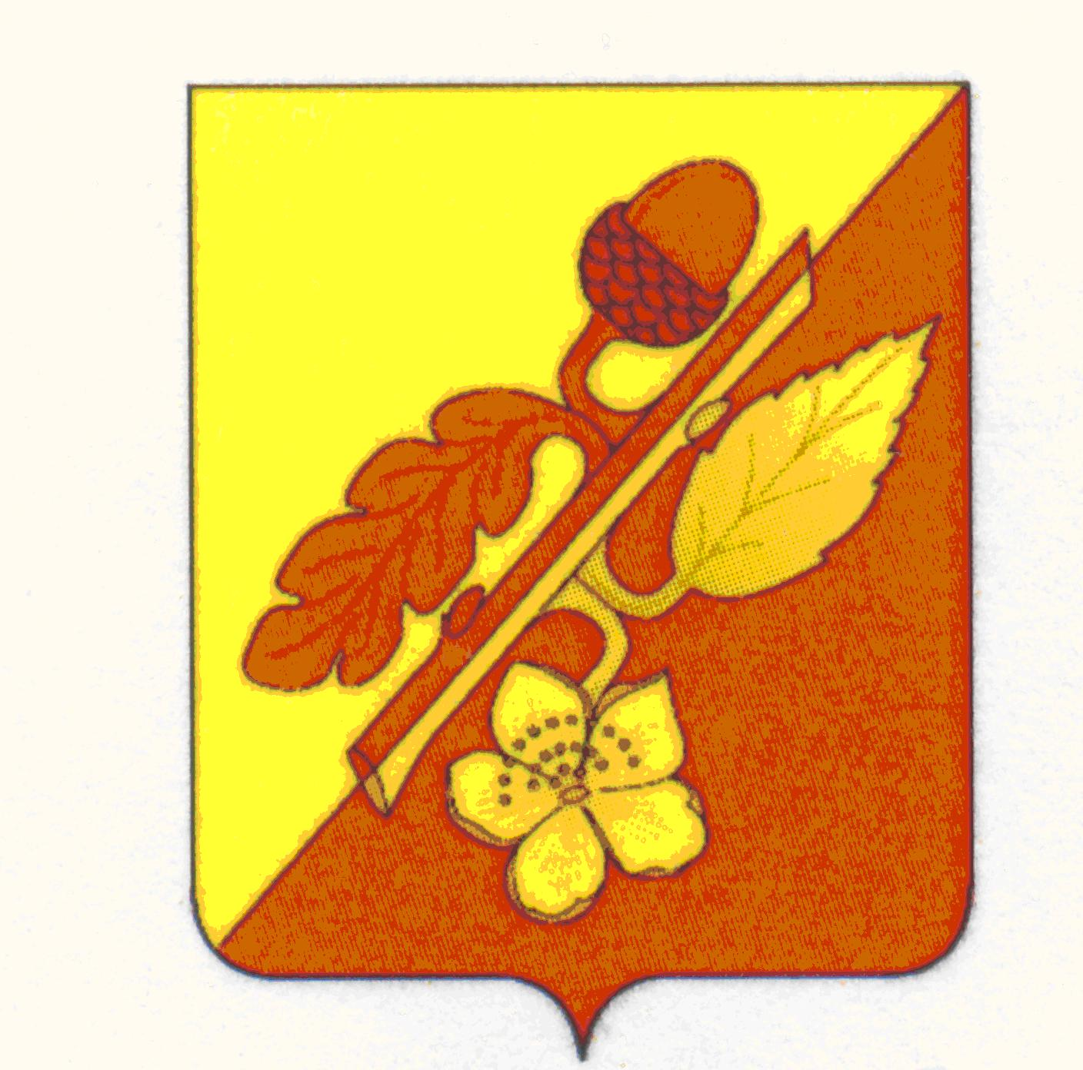

Администрация Терновского муниципального района
Воронежской области

Р А С П О Р Я Ж Е Н И Е
____________________________________________________________________

от 14 сентября 2023г. № 177-р
с.Терновка

Об инвестиционном уполномоченном
в Терновском муниципальном районе
Воронежской области

В соответствии с протоколом поручений, определенных на еженедельном оперативном совещании у губернатора Воронежской области с участием глав (глав администраций) муниципальных районов и городских округов Воронежской области 3 июля 2023года, №8, в целях повышения эффективности реализации мер, направленных на улучшение инвестиционного климата, создания благоприятных условий для привлечения инвестиций, реализации инвестиционных проектов на территории Терновского муниципального района:
1.Назначить инвестиционным уполномоченным на территории Терновского муниципального района Воронежской области заместителя главы администрации Терновского муниципального района Носову Татьяну Сергеевну.
2.Разместить информацию об инвестиционном уполномоченном на территории Терновского муниципального района на официальном сайте администрации Терновского муниципального района Воронежской области в информационно- телекоммуникационной сети Интернет.
3.Контроль за исполнением настоящего распоряжения оставляю за собой.

Глава администрации
Терновского муниципального района П.В. Чибисов

